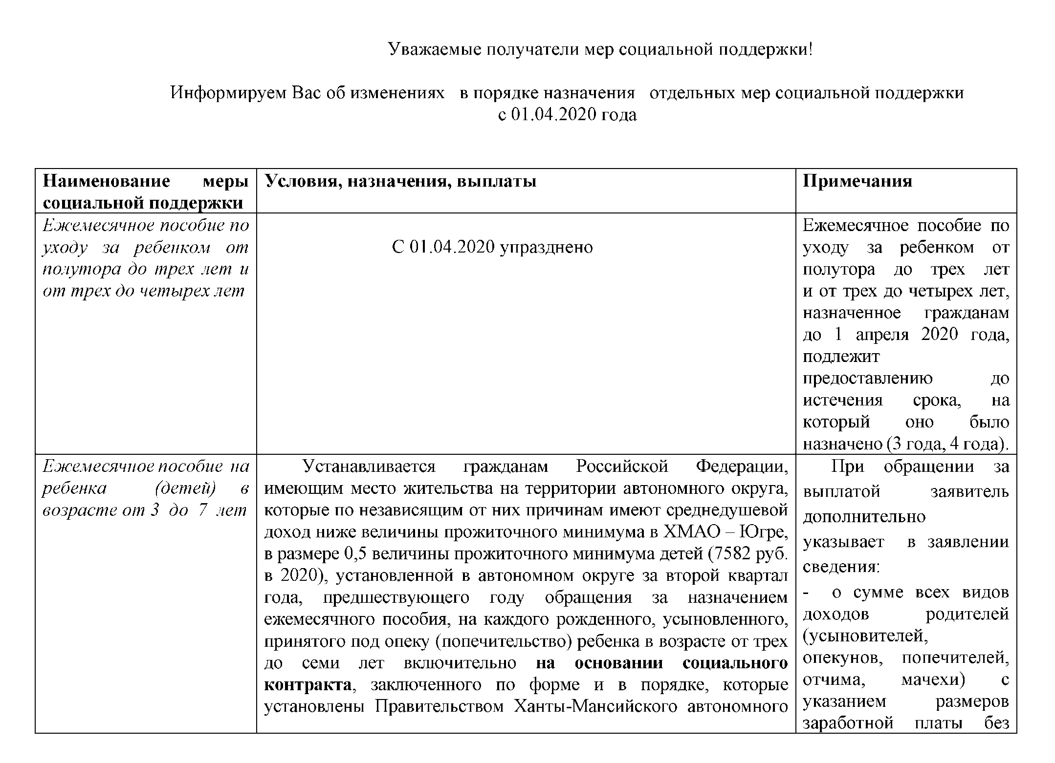

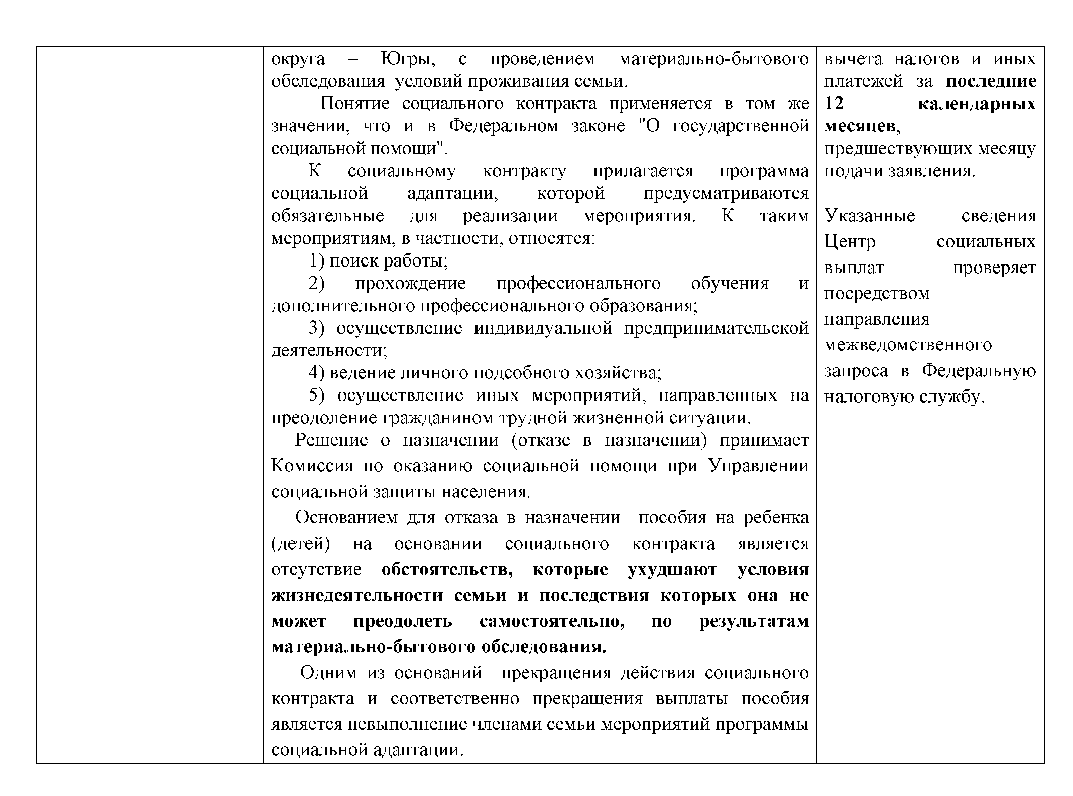

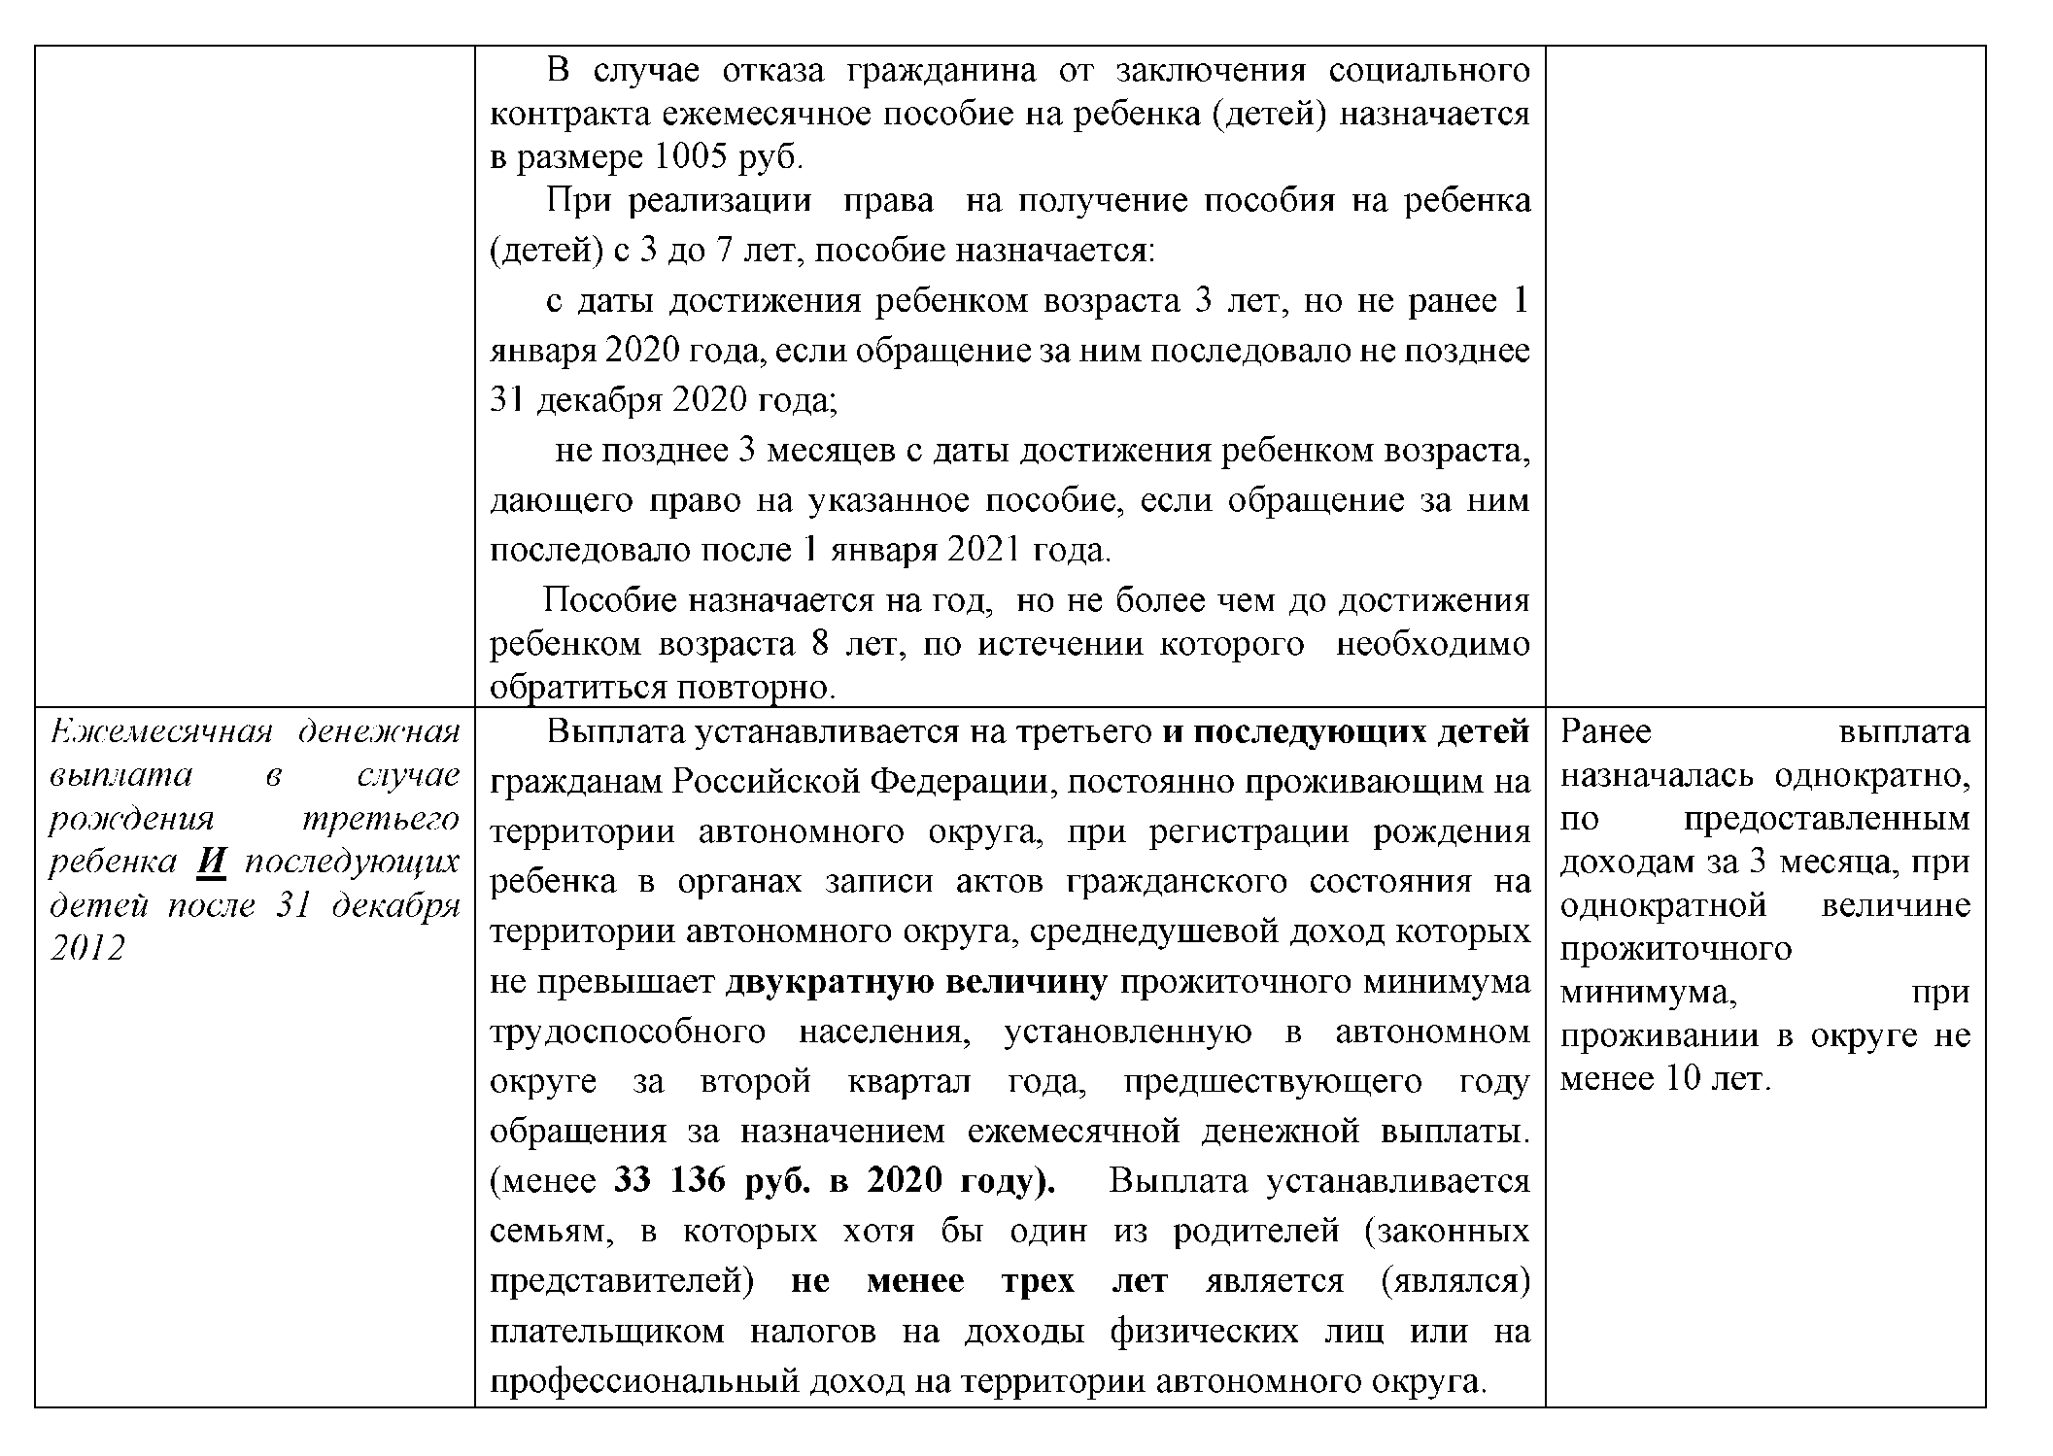

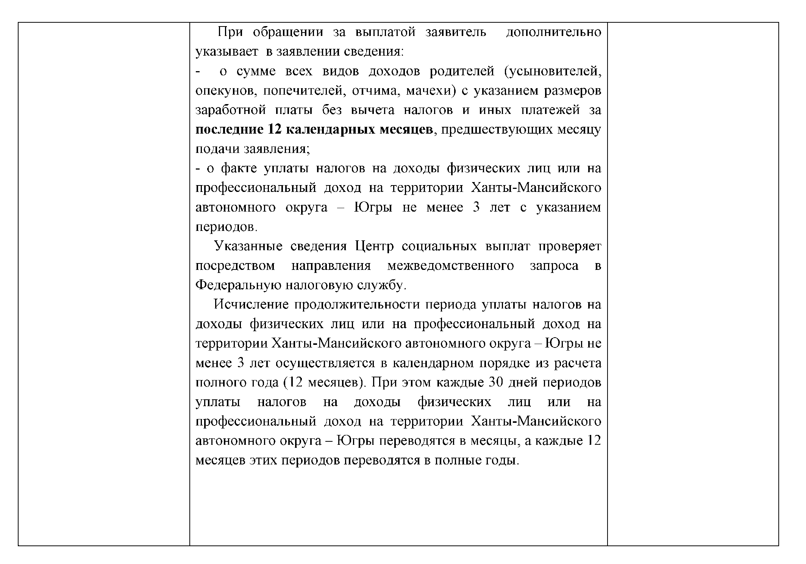

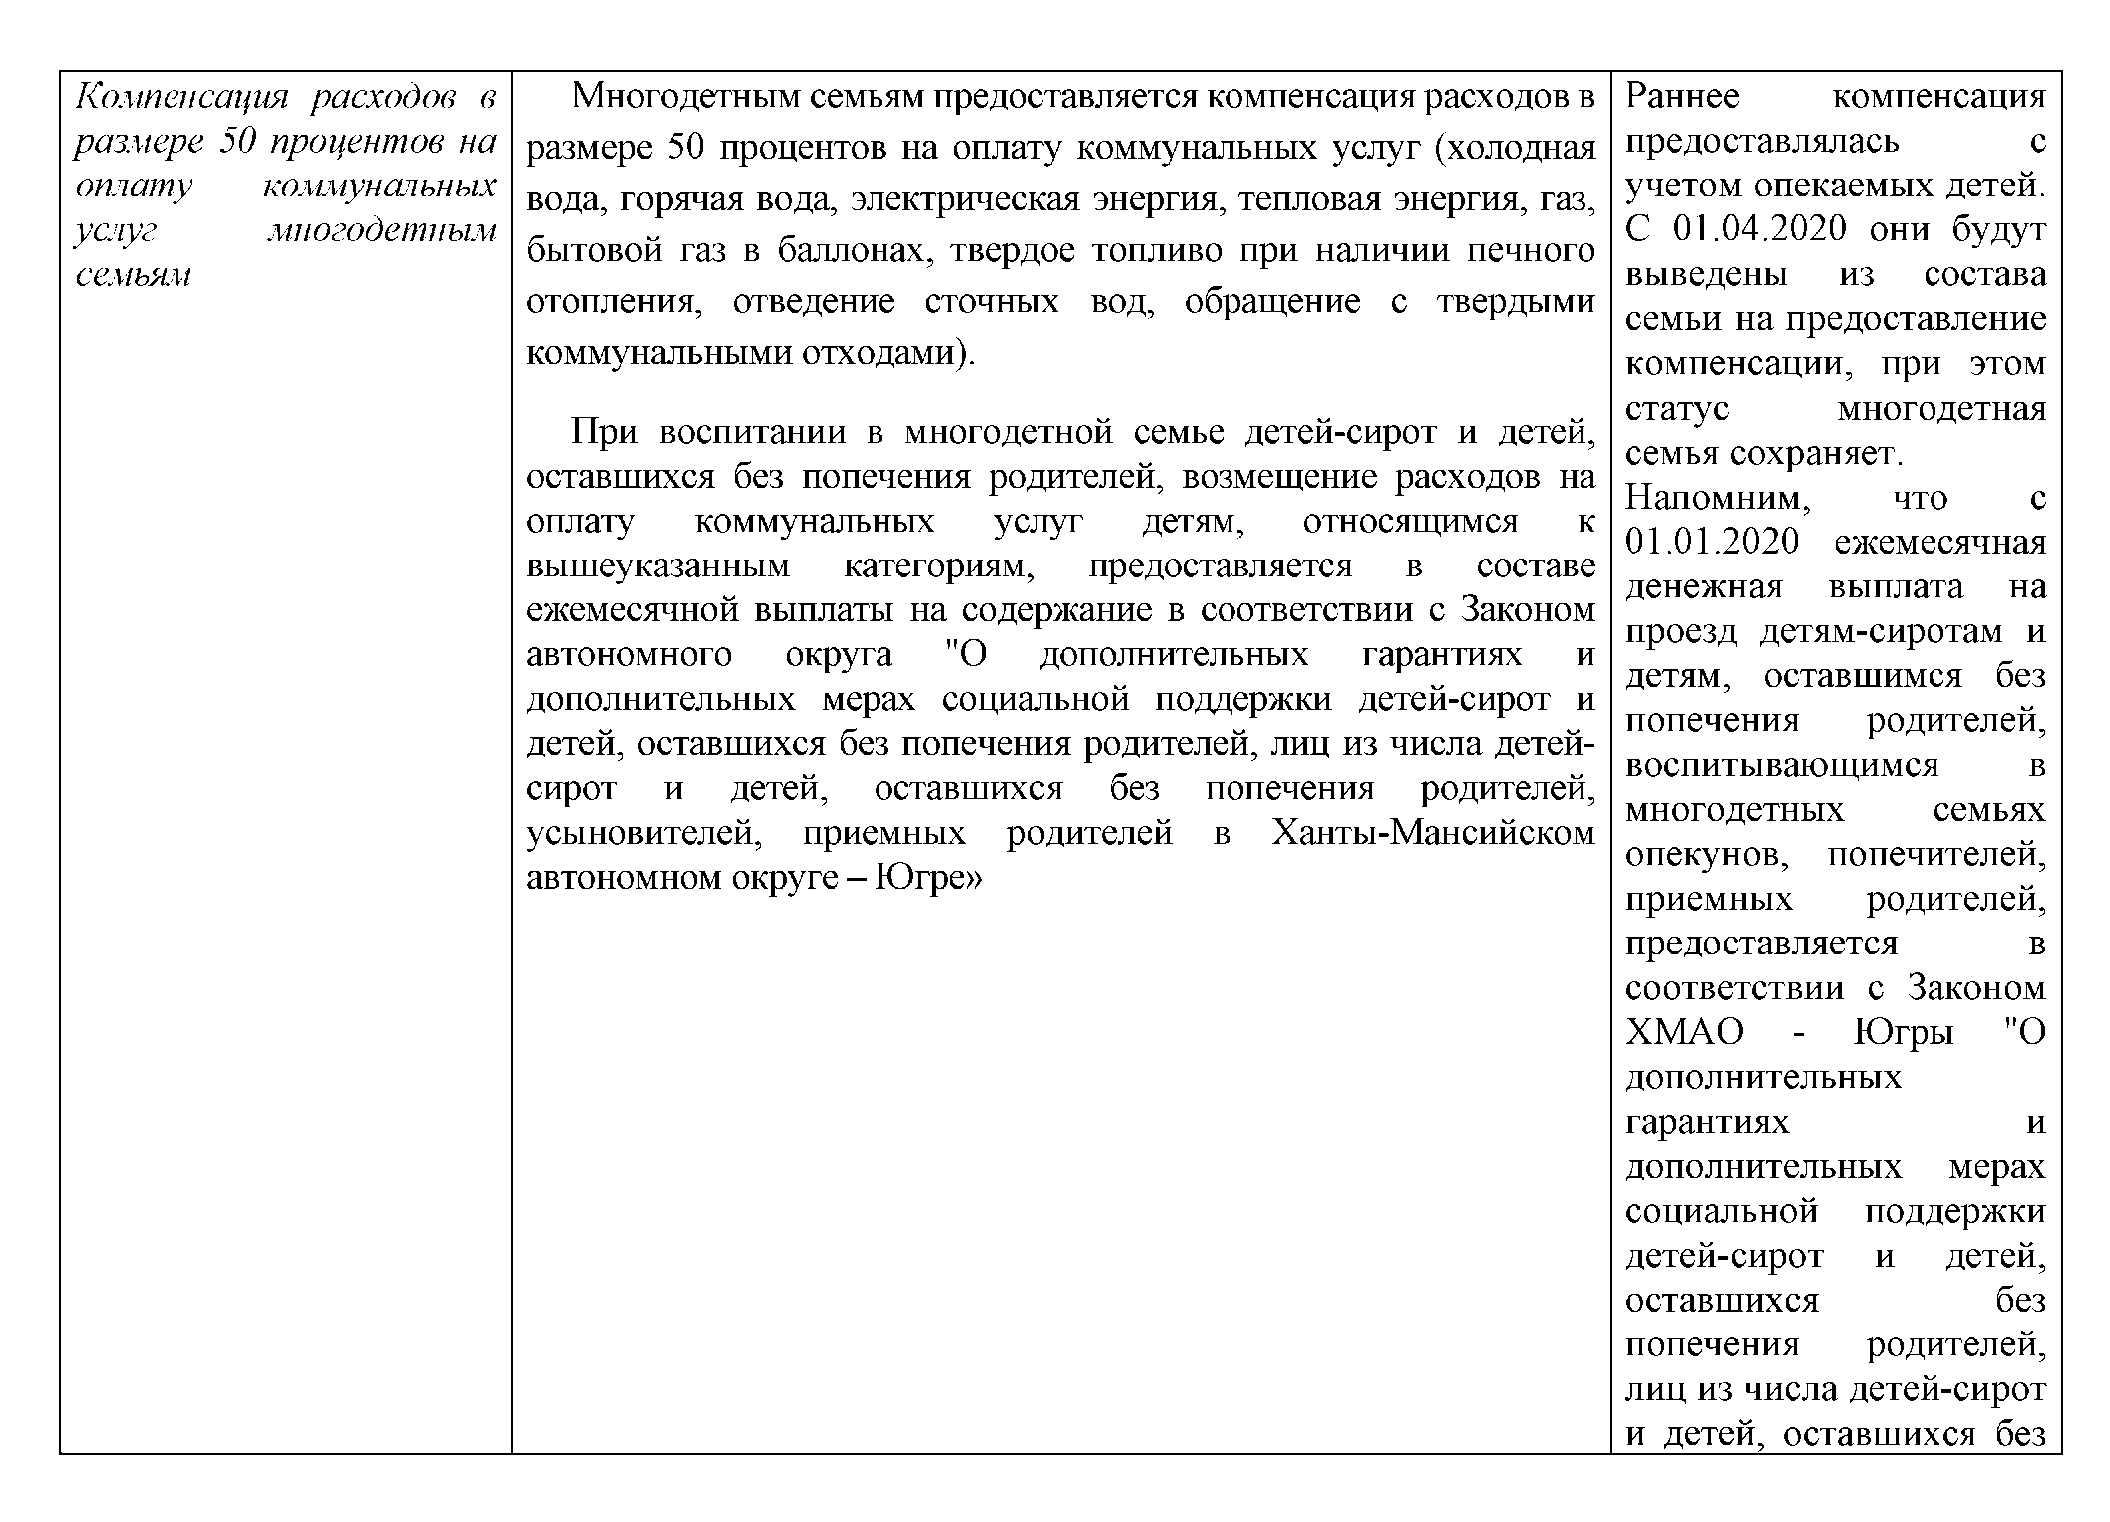

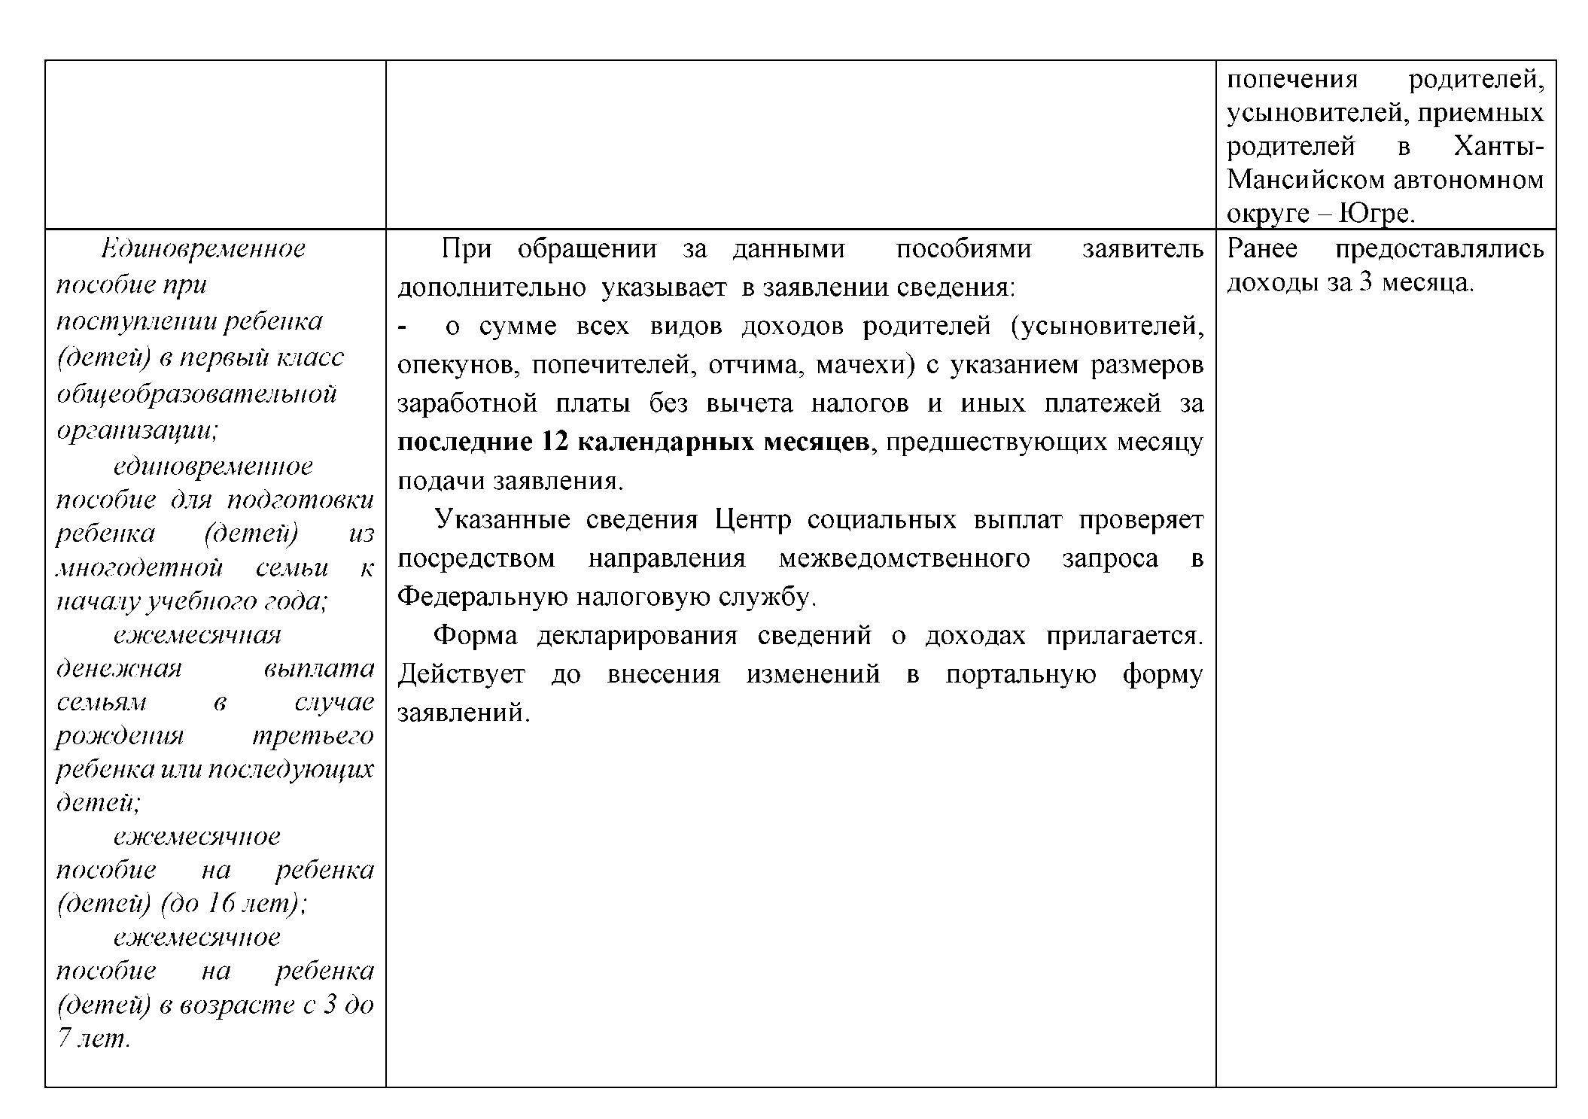

Важно! При наступлении обстоятельств, влекущих прекращение права на получение мер социальной поддержки, получатель обязан не позднее чем в пятидневный срок сообщить об этом в Центр социальных выплат по месту жительства.
Меры социальной поддержки излишне выплаченные получателям вследствие представления ими документов с заведомо неверными сведениями, сокрытия данных, влияющих на назначение выплат, возвращаются ими в добровольном порядке, а в случае спора - взыскиваются в порядке, установленном законодательством Российской Федерации.
Способы обращения за консультациями и назначением
В период приостановления личного приема граждан в Центре, Вы можете получить консультацию по телефону «горячей линии» 33-71-87, 33-84-35
Кроме того, направить вопросы возможно на:
- электронную почту филиала Центра csvugra@admhmao.ru.
- в официальных группах в социальных сетях «ВКонтакте» https://vk.com/csvhmao, «Одноклассники» https://ok.ru/csvhanty и «Instagram» https://www.instagram.com/csv_hanty/
Подать заявления на назначение мер социальной поддержки возможно через Единый портал государственных услуг.
На сайте Депсоцразвития Югры http://www.depsr.admhmao.ru в разделе «Государственные услуги» размещены ссылки на все заявления, которые возможно подать в электронном виде. К заявлению необходимо прикрепить электронные образы документов согласно перечню.

